Relatório de evidências
Cadastro de um usuário

Sumário de teste
Acessando sistema na url: https://www.ibnovabetel.enginydigitaleco.com 1
Clicando no botão continuar 2
Preenchendo o formulário de Informações Pessoais 2
3
Erro: Mesmo o campo número de telefone sendo obrigatório, se não for preenchido o sistema deixa ir para a próxima tela. 3
Erro: Ao tentar finalizar o cadastro sem preencher o campo celular, o sistema apresenta um erro sem descrição 4
Clicando no botão próximo 4
Preenchendo formulário de Endereço 4
5
Erro: O campo número residência é obrigatório, mesmo sem preencher o número da residência ou mesmo sem marcar a opção sem número, ao clicar em próximo o sistema deixa seguir para o próxima tela do cadastro. 5
6
Clicando em no botão Próximo 6
6
Preenchendo o formulário de Login 6
Erro: Após a finalização do cadastro, os dados cadastrados estão continuando na tela. Deveriam ser apagados. 7
Erro: Após a finalização do cadastro não está voltando para a tela inicial, está voltando para a uma tela do cadastro, a tela de login. 7

Acessando sistema na url: https://www.ibnovabetel.enginydigitaleco.com

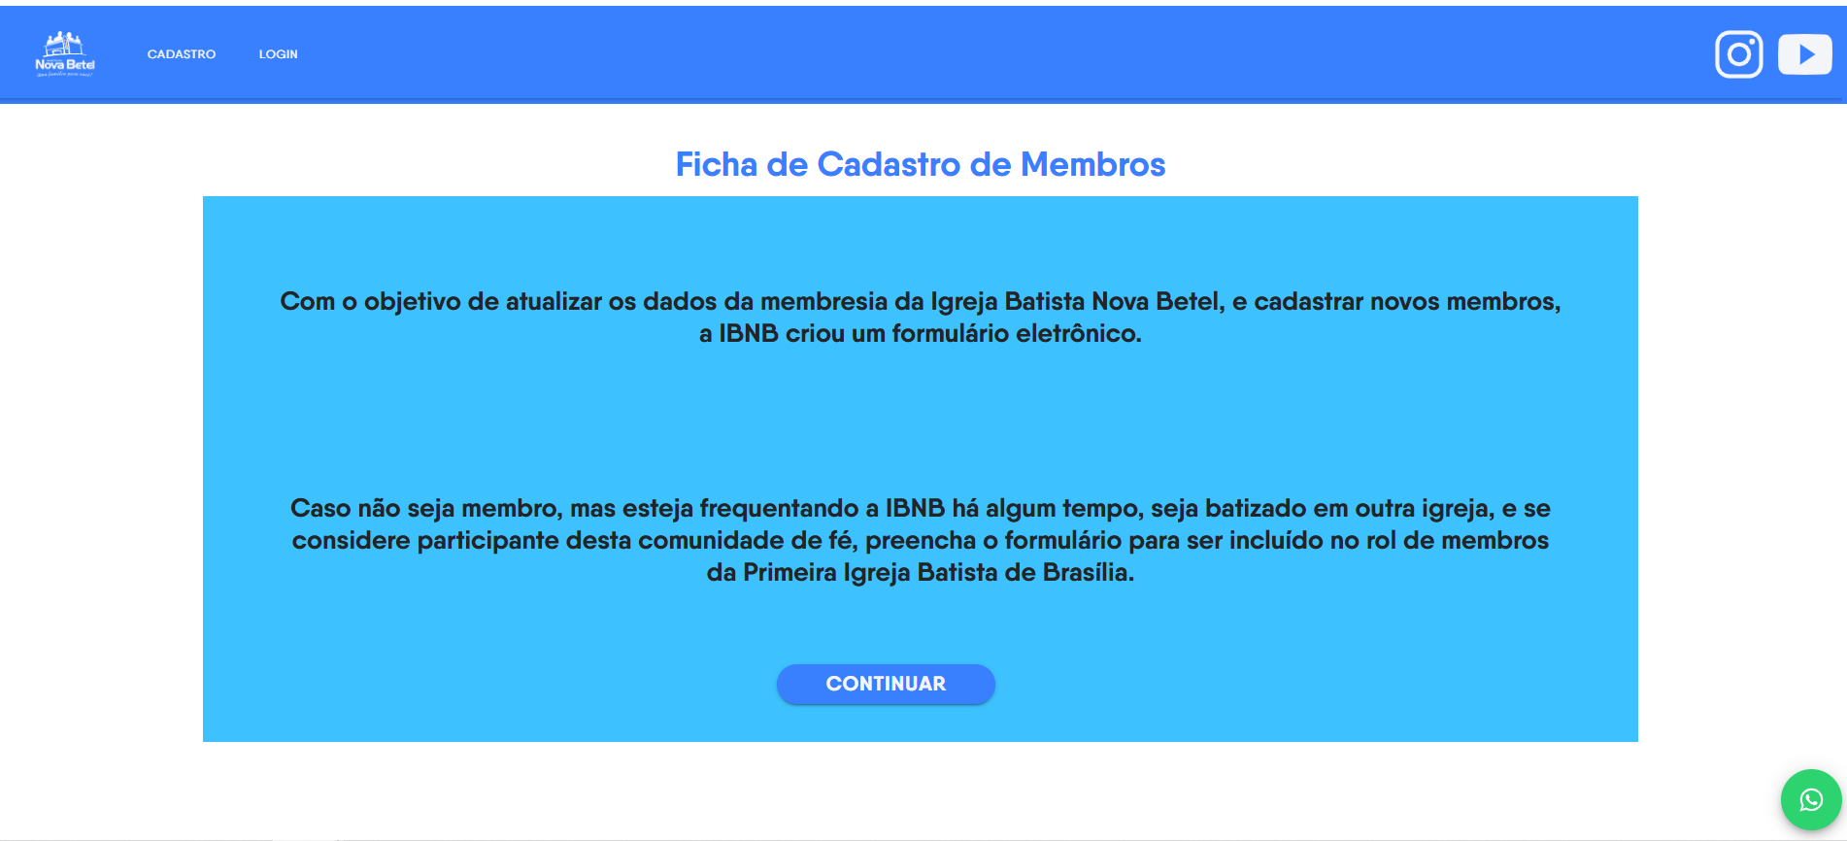

Clicando no botão continuar
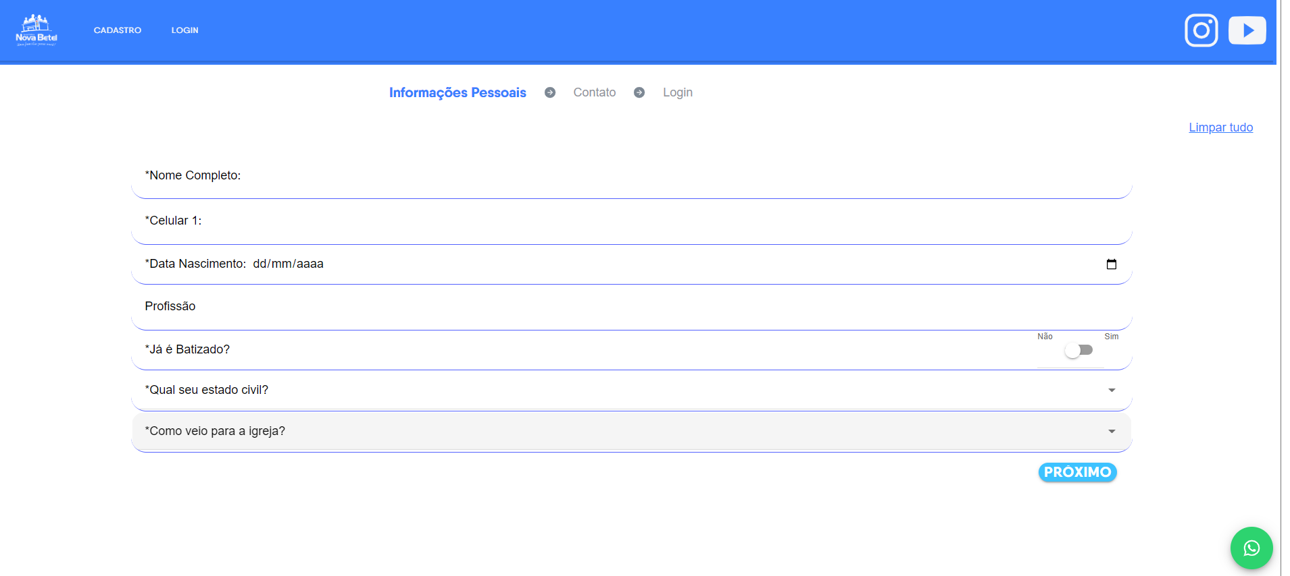

Preenchendo o formulário de Informações Pessoais

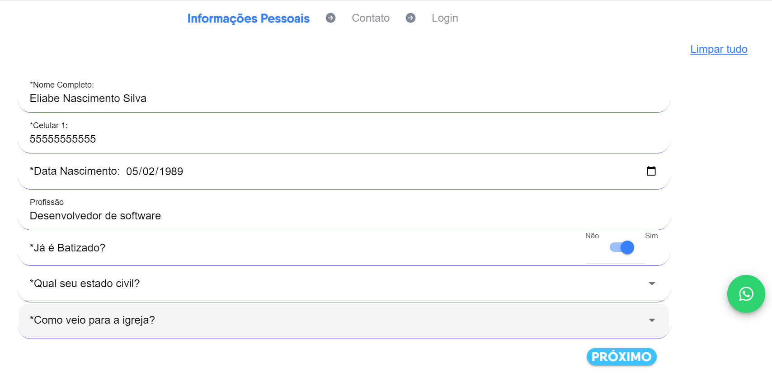

Erro: Mesmo o campo número de telefone sendo obrigatório, se não for preenchido o sistema deixa ir para a próxima tela.
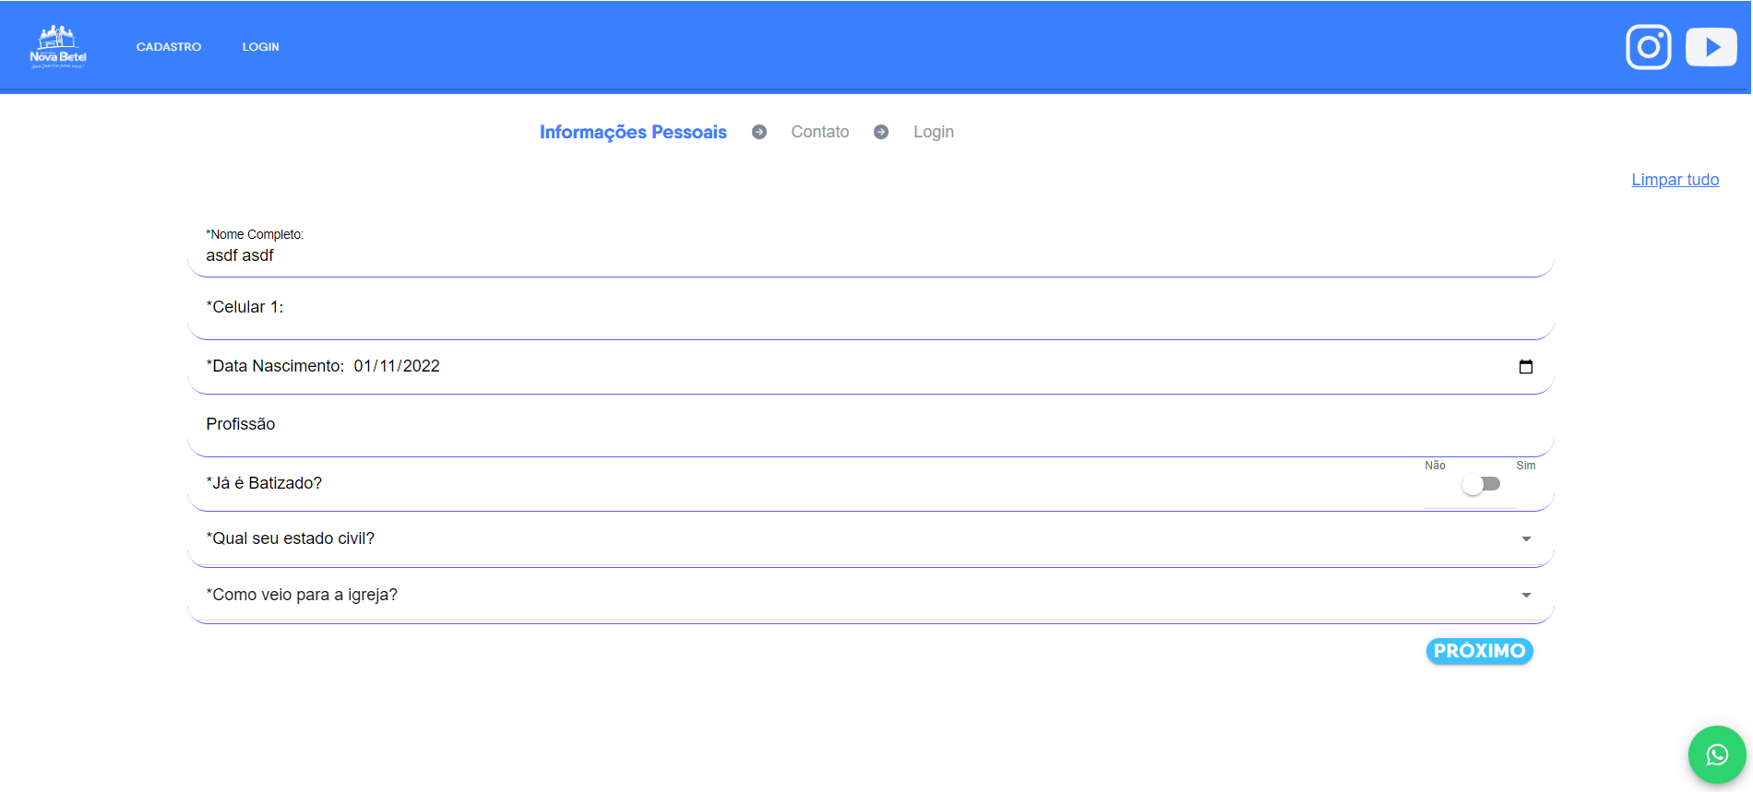

Erro: Ao tentar finalizar o cadastro sem preencher o campo celular, o sistema apresenta um erro sem descrição
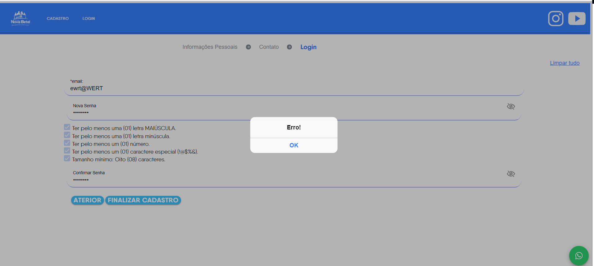

Clicando no botão próximo
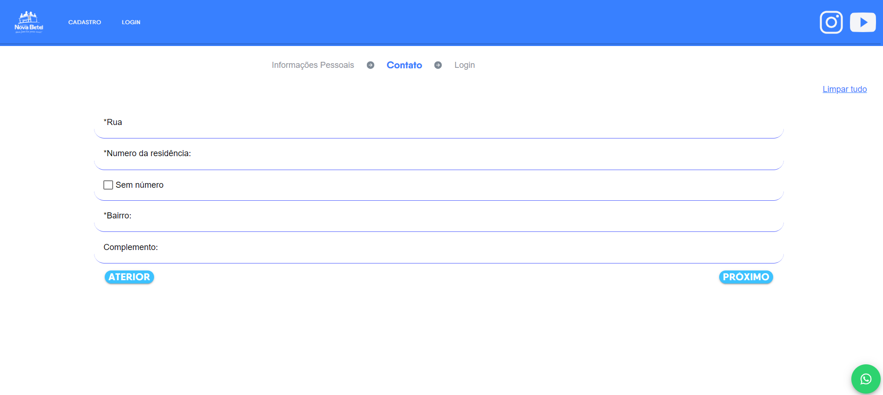

Preenchendo formulário de Endereço

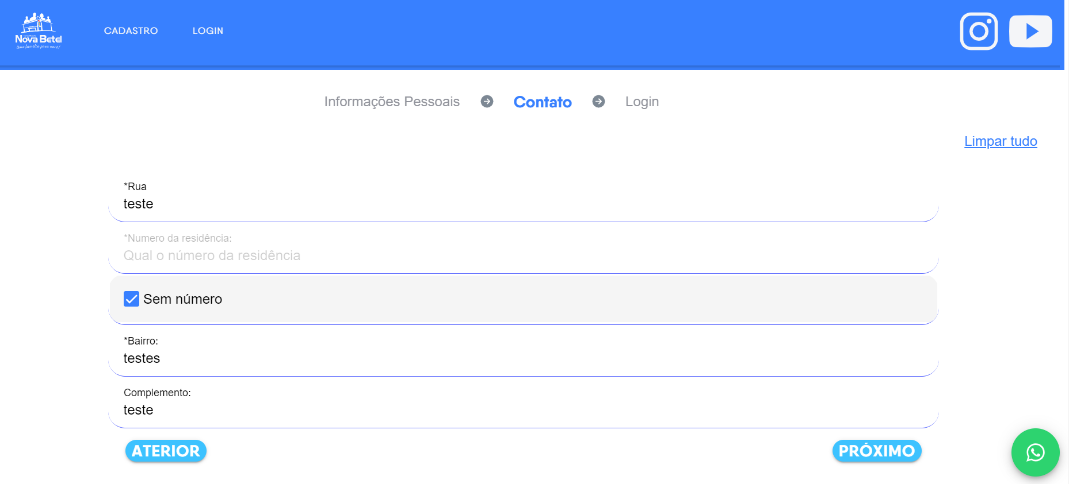

Erro: O campo número residência é obrigatório, mesmo sem preencher o número da residência ou mesmo sem marcar a opção sem número, ao clicar em próximo o sistema deixa seguir para o próxima tela do cadastro.

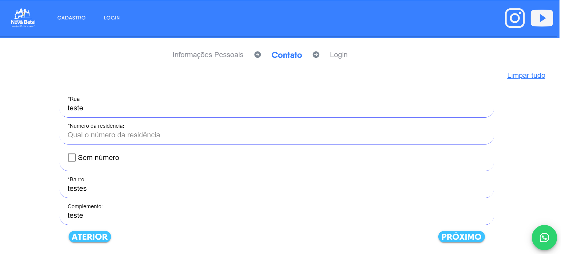

Clicando em no botão Próximo
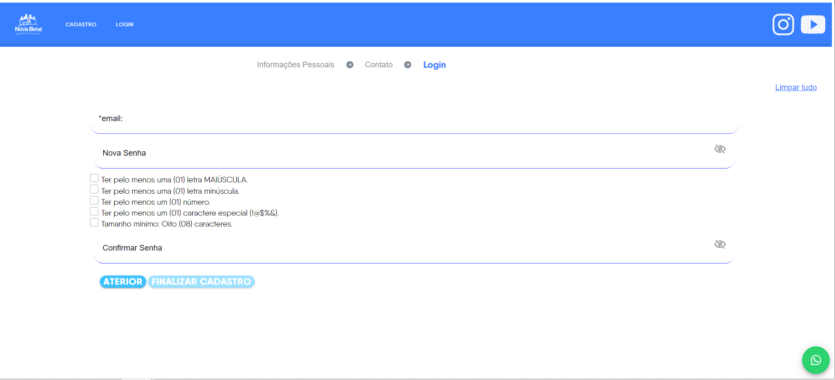

Preenchendo o formulário de Login

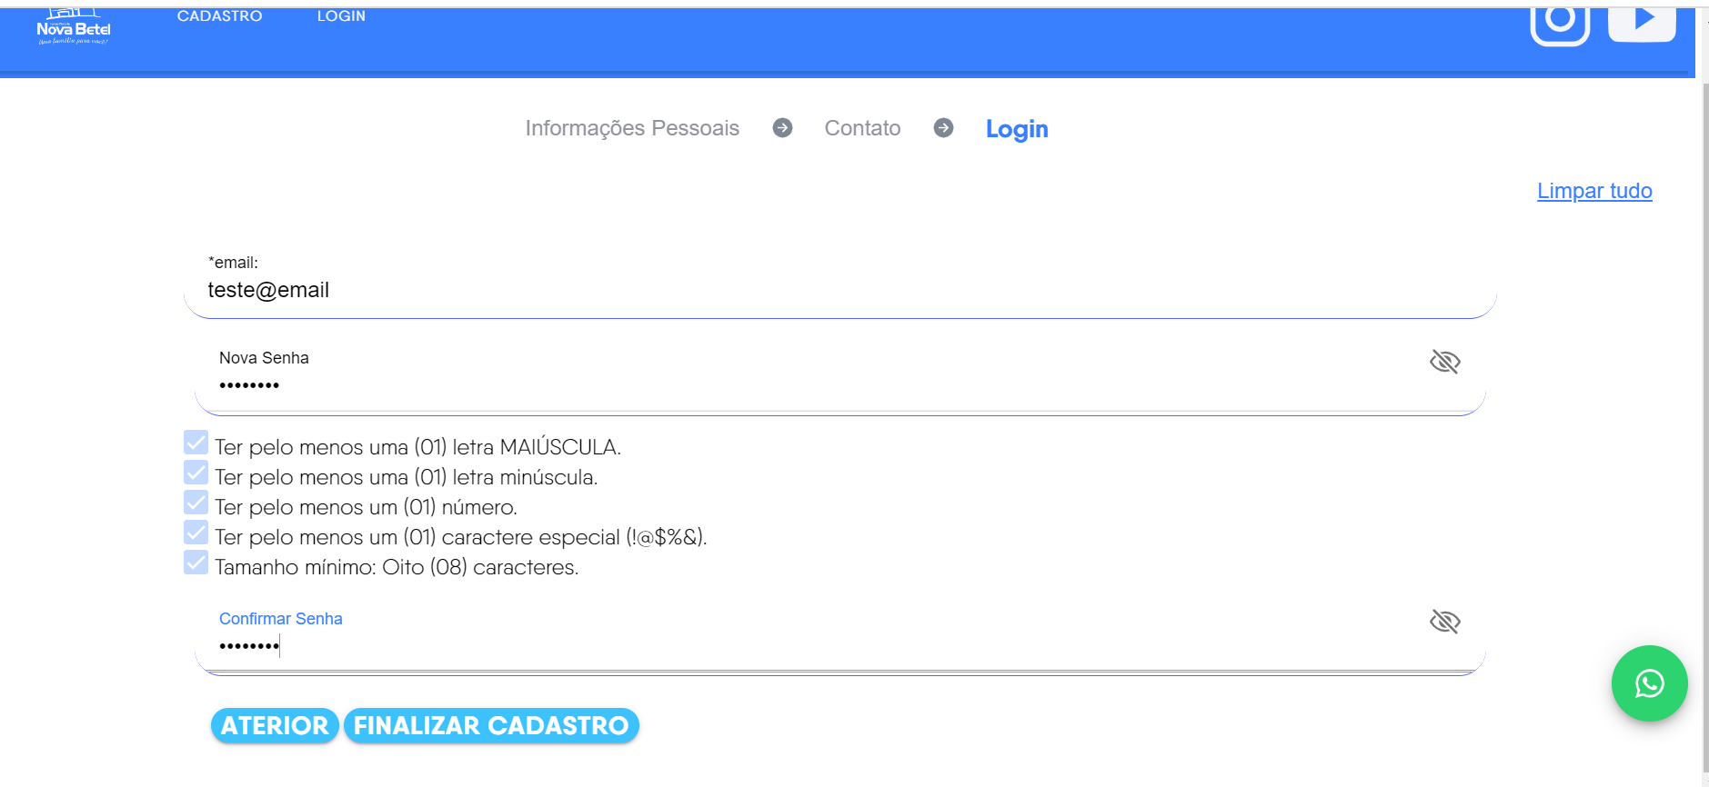

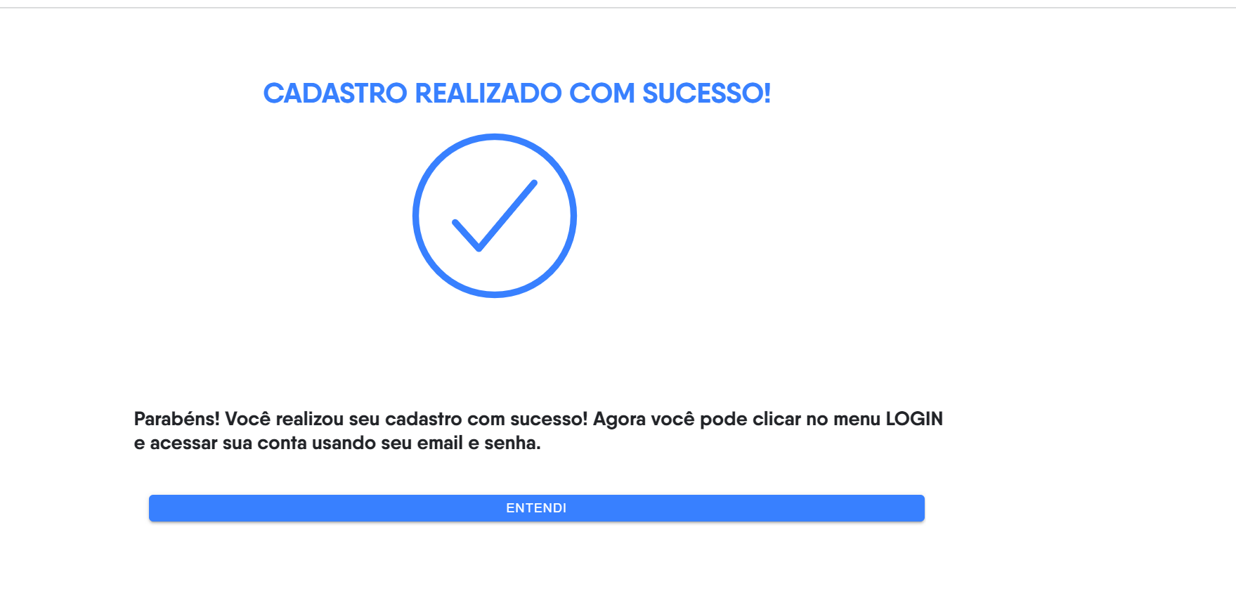
Erro: Após a finalização do cadastro, os dados cadastrados estão continuando na tela. Deveriam ser apagados.

Erro: Após a finalização do cadastro não está voltando para a tela inicial, está voltando para a uma tela do cadastro, a tela de login.

